Подготовила и провела воспитатель Кадзинидзе М.З.

Конспект поэтически-музыкального развлечения "Времена года"

ВЕСНА

(подготовительная группа)

Задачи:

- учить детей выразительно читать наизусть стихотворения русских поэтов, передавая интонационно – характерные признаки времён года; чувствовать, понимать и воспроизводить образность языка стихотворения;

- развивать у детей творческие способности и артистизм;

- воспитывать у детей патриотические чувства и интерес к художественному слову.

Оборудование:

Мольберт, пазлы картин времён года(весна), костюмы для времени года(весна), веночки (по количеству девочек), аудиозапись голоса природы, аудиозаписи музыкальных произведений П.И.Чайковского, В. Вивальди «Времена года»(Весна).
Зал оформлен большими картинами природы в весеннее время года.

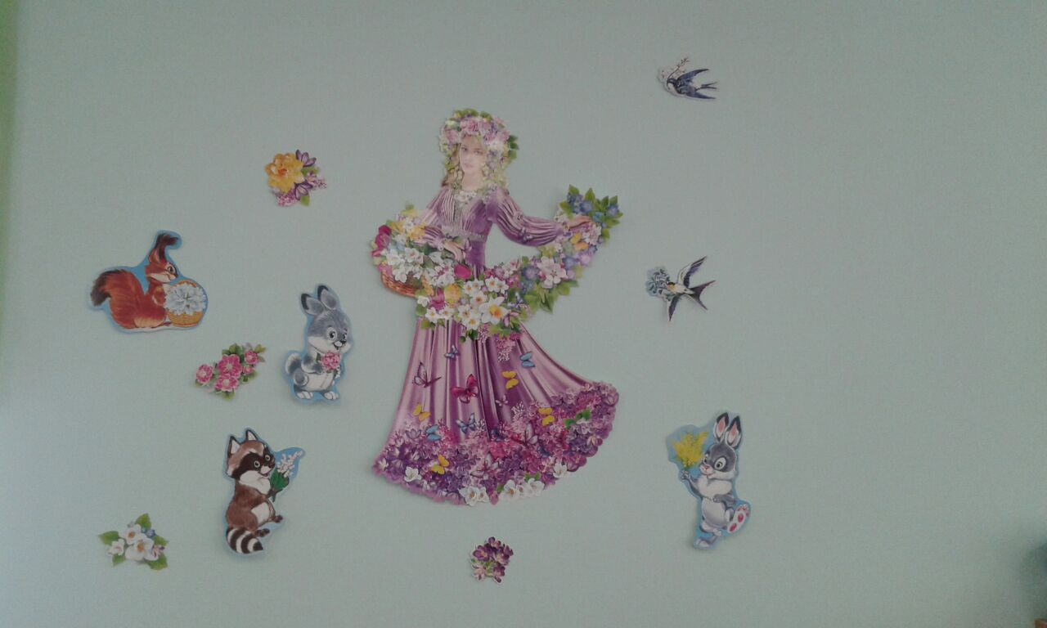

Вход детей под музыку (дети встали полукругом)
Звучит музыка, появляется Матушка Природа.
Матушка Природа: Здравствуйте ребятки! Я Матушка Природа. Пришла к вам в гости, чтобы вместе с вами отправиться в путешествие по временам года. Вы готовы? Ну, тогда в путь.
Дети стоят полукругом (вместе, с движениями)
Придумала мать дочерям имена:
Вот Летои Осень, Зима и Весна.
Приходит Весна – зеленеют леса.
И птичьи повсюду звенят голоса.
А Лето пришло – всё под солнцем цветёт,
И спелые ягоды просятся в рот.
Нам щедрая Осень приносит плоды –
Дают урожаи поля и сады.
Зима засыпает снегами поля.
Зимой отдыхает и дремлет земля.

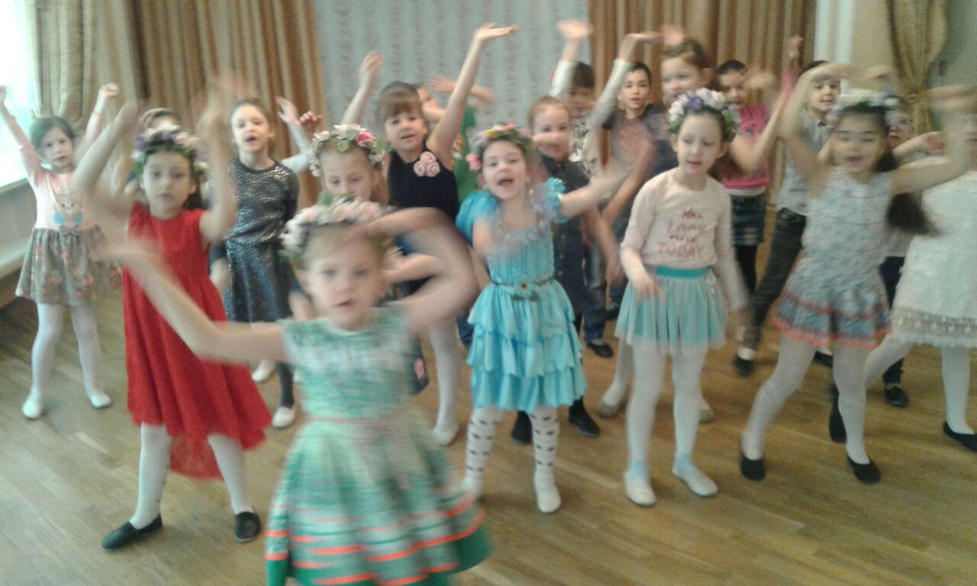

Матушка Природа:- Ребята, далеко-далеко, высоко –высоко, в удивительном воздушном дворце живут- поживают, отец Круглый год и его четыре дочери- Зима, Весна, Лето и Осень. Они совсем не похожи друг на друга, но отец любит их всех одинаково. Чтобы дочери не грустили , отец Круглый год отпускает их
по-очереди на землю, погулять. Первой идет Зима
- А как вы думаете, кто пойдет за ней ?/ответы детей/
- А кто пойдет за Весной?/ответы детей/
- А кто же замыкает год? /ответы детей/

Матушка Природа: Отгадайте-ка загадку:
Зазвенели ручьи, прилетели грачи.
В дом свой – улей – пчела первый мёд принесла.
Кто скажет, кто знает, когда это бывает? (Весной)
Ответы детей.
Матушка Природа: Правильно, ребятки, это Весна.

Звучит музыка, входит Весна.

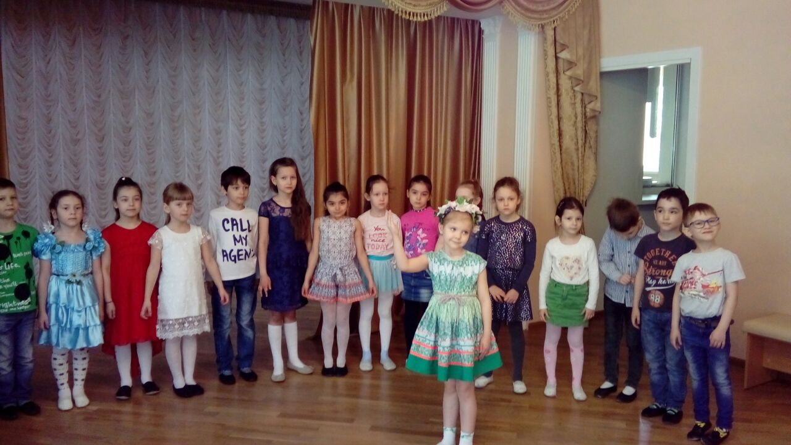

Весна:
Я прихожу к вам с ласкою
И со своею сказкою.
Шагает красавица,
Легко земли касается.
Идет на поле, на реку,
И по снежку, и по цветку.
Здравствуйте, ребятки! Я, Весна! Я рада вас видеть, дорогие моя друзья! А кто не побоится назвать три весенних месяца.
(Ответы детей.)
Весна: Правильно! Молодцы! Март, Апрель и Май.

Песня «Ветерок»
(весна)

Матушка Природа: Весна моя, Весняночка, послушай, какие красивые стихи знают про тебя ребята.

Ребёнок: ( Науменко Анна)
Уходи, мороз косматый,
Слышишь, старый, или нет?
И над садом,
И над хатой
Голубой весенний свет.
Солнце ласково смеется,
Светит ярче, горячей,
И с пригорка звонко льется
Разговорчивый ручей.
Он лучистый, серебристый,
Он сверкает и дрожит,
А другой, такой же чистый,
Рядом весело бежит.
Ты не слышишь, дед сердитый,
Как в заоблачной дали,
Над землей, дождем умытой,
Закричали журавли.
А зима сдала, осела, -
Хватит ей озорничать!
Выходи, ребята, смело
Песни петь и май встречать!

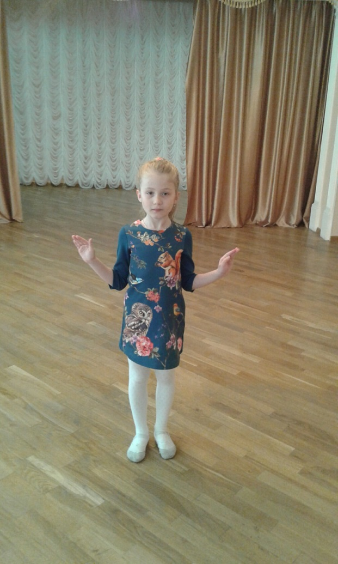

Ребенок: (Репка Ксения)
О весне сказали нам,
Песни из скворечника,
И сережки желтые
На ветвях орешника.

О Весне сказали нам
Воробьи драчливые,
Вербочки мохнатые,
Ручейки шумливые,
Бабочка-крапивница,
На лесной проталинке,
Синие подснежники,
И сырые валенки.
(Н. Найденова)

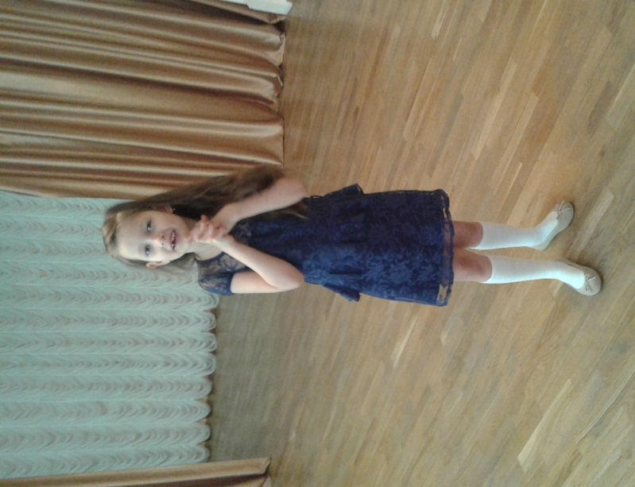

Матушка Природа:Давайте, ребята споём песню о весне и сразу все поймут,
что же происходит в природе.
Песня «Начинается весна»
(дети сели)
Матушка Природа: Весна – тёплое солнышко и пробуждение природы после зимнего сна. Начинает греть солнышко, раскрываются почки. Все растения тянутся к теплому, весеннему солнышку.
Ребенок: ( Кадзинидзе Диана)
Вскрываются почки, как реки!
Такая стоит трескотня!
Тяжелые сонные веки,
весна наконец подняла!
Заждались прекрасную соню
Давно и луга, и леса
Не зря её громом будили,
Разгневанные небеса!
И вот поднялась лежебока.
Взглянула с улыбкой вокруг,
И сразу жужжаньем и соком
Оживший наполнился луг.
И пробует каждая почка
Зелёным своим языком
Парную апрельскую ночку,
Залитую всю молоком!
(Г. Навицкая)

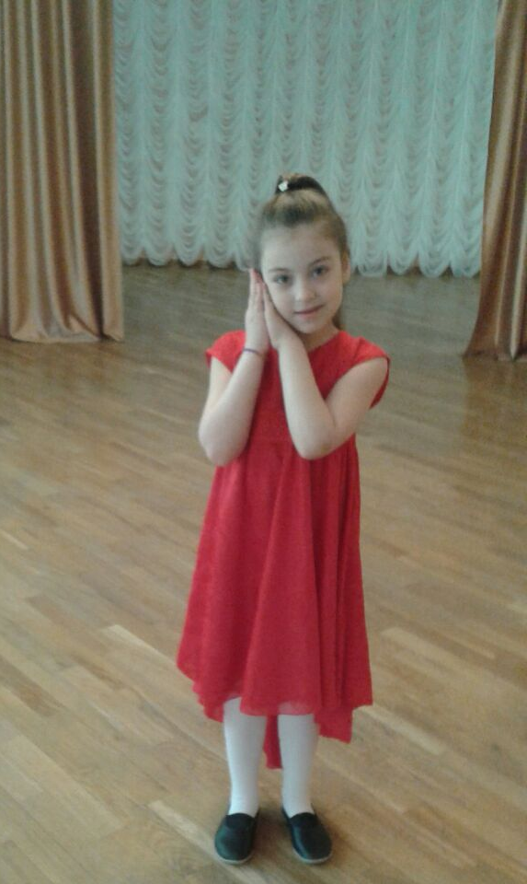

Матушка Природа: Весной, возвращаются в свои родные края перелётные птицы, послушайте, как красиво они поют (звуки – трели птиц).

Ребёнок: (Шейдаева Сема)

Полюбуйся: весна наступает,
Журавли караваном летят,
В ярком золоте день утопает,
И ручьи по оврагам шумят...
Скоро гости в тебе соберутся,
Сколько гнезд понавьют - посмотри!
Что за звуки, за песни польются
День-деньской, от зари до зари! (Иван Никитин)

Весна: Птицы – наши друзья. Сколько они поедают вредителей лесов, садов, полей. Ребята, не разоряйте гнезда! Берегите птиц.
Матушка Природа:Что – то мы засиделись, ребята, давайте все вместе расскажем стихотворение «По опушке шла весна»:

Дети стоят ( вместе, с движениями)
По опушке шла весна,
Ведра с дождиком несла,
Оступилась на пригорке -
Опрокинулись ведерки.
Зазвенели капли,
Загалдели цапли.
Испугались муравьи:
Двери заперли свои.
Ведра с дождиком весна
До села не донесла.
А цветное коромысло
Убежало в небеса
И над озером повисло.
Чу-де-са! (Владимир Степанов)

Матушка Природа: Пошел дождик; Побежали по дорогам веселые говорливые ручейки. По лужам поплыли бумажные кораблики.

Песня «Лужа»

Матушка Природа:Как красиво кругом, пригрело солнышко, появились первоцветы. Ребята, а какие первые цветы появляются весной? (подснежники, одуванчики, мать-и-мачеха, крокусы…)

Матушка Природа: Деревьям подарила весна цветочный наряд. Кому яркий , - кому скромный. Черемуха из своих лесных сестёр и братьев весной самая заметная словно снегом посыпана.

Ребенок: (Шувалова Елизавета)
Черемуха душистая
С весною расцвела
И ветки золотистые,
Что кудри, завила.
Кругом роса медвяная
Сползает по коре,
Под нею зелень пряная
Сияет в серебре.
А рядом, у проталинки,
В траве, между корней,
Бежит, струится маленький
Серебряный ручей.
Черемуха душистая
Развесившись, стоит,
А зелень золотистая
На солнышке горит.
Ручей волной гремучею
Все ветки обдает
И вкрадчиво под кручею
Ей песенки поет.
(С. Есенин)

Матушка природа: А вот что говорит о черемухе В. Жуковский
Ребенок: (Струков Влад)
И, вся благоуханная,
Роняя лепестки,
Цветет, цветет черемуха
В овраге у реки.

С утра до поздних сумерек,
Со всех концов земли,
К цветам ее торопятся
Тяжелые шмели.

Весна: Молодцы ребята. А теперь я приглашаю на танец с цветами.

Танец с цветами.

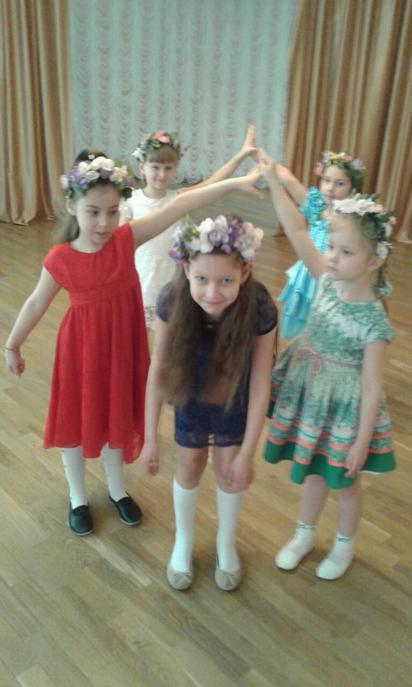и 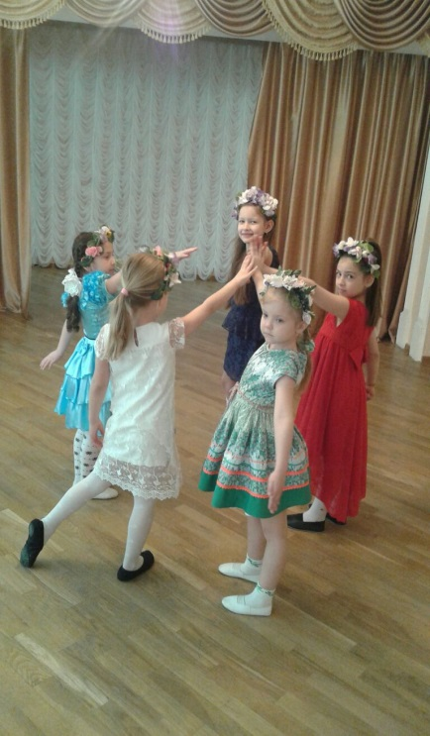

Весна: Помогите мне собрать мою любимую картинку.

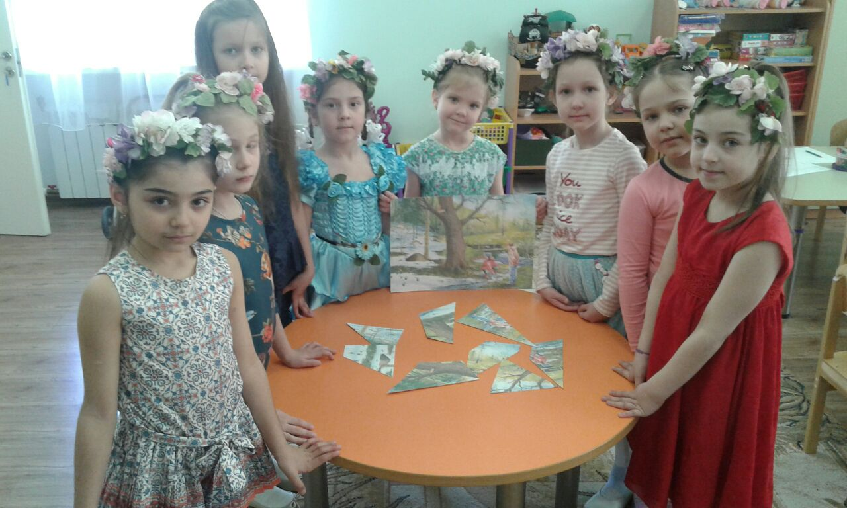

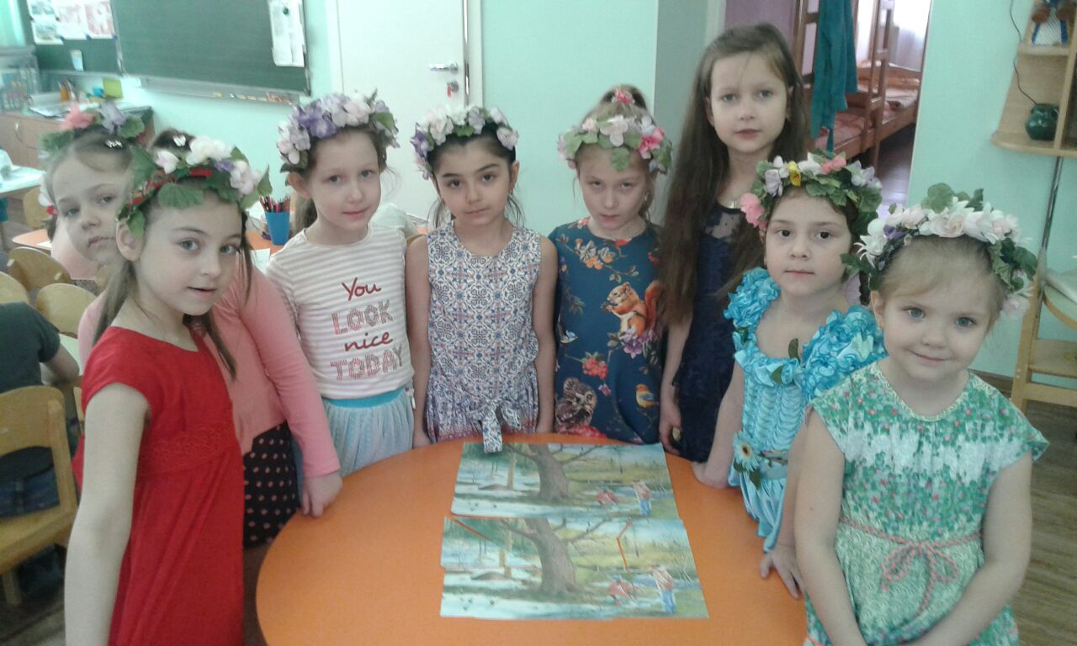
Дети собирают картинку. (На картинке изображена Весна в лесу).
Весна: Спасибо вам большое. Я дарю её вам на память.
Матушка Природа:А сейчас давайте играть в добавлялки. Слушайте внимательно и дружно отвечайте!
Желтые, пушистые
Шарики душистые.
Их укроет от мороза
В своих веточках ... (Мимоза)
На лесной проталинке
Вырос цветик маленький.
Прячется в валежник
Беленький ...(Подснежник)
Ручейки бегут быстрее,
Светит солнышко теплее.
Воробей погоде рад -
Заглянул к нам месяц ... (Март)
Мишка вылез из берлоги,
Грязь и лужи на дороге,
В небе жаворонка трель -
В гости к нам пришел ... (Апрель)
Сад примерил белый цвет,
Соловей поет сонет,
В зелень наш оделся край -
Нас теплом встречает... (Май)
Весна: Молодцы! Справились с заданием. Задержалась я у вас, увы, мне пора. До свидания ребята, до встречи.

